TP3 – Unity

Travail présenté à Hinault Donfack

Dans le cadre du cours :

Veille Technologique

420-FAU-LI

Par :

Philippe Arsenault et Patrick Dumoulin

17 mai 2024

Table des Matières

**Choix du sujet et pourquoi ?** 3

**Notre hypothèse de départ** 3

**Proposition d’une exploration concrète et observable** 3

**Captures du Kanban** 4

**Médiagraphie** 6

**Choix du sujet et pourquoi ?**

Notre sujet choisi pour ce projet sera les jeux vidéo avec Unity. Étant deux passionnés de jeux vidéo, le choix était facile. Après avoir croisé à plusieurs reprises cet engin de jeu dans différents titres, notre intérêt a grandi de plus en plus. Récemment, après avoir approfondi nos recherches, nous avons conclu qu'avec l'expertise acquise lors de notre formation, nous aurions la facilité de nous familiariser avec la plateforme.

**Notre hypothèse de départ**

J'imagine que nous sommes capables de créer un jeu simple avec une fusée où le joueur doit éviter des obstacles afin de se rendre à un endroit précis pour avancer au prochain niveau. Possibilité de faire les effets avec le système de particules, de faire l’audio avec Ableton et de faire certaines réalisations 3D avec Blender.

**Proposition d’une exploration concrète et observable**

Semaine 1 : Introduction et Préparation

- Installation et Configuration : Installation de Unity, Blender, et Ableton. Configuration des environnements de travail.

- Apprentissage des Bases : Suivi des premières sections du cours Udemy pour comprendre les bases de Unity et la création de projets simples.

- Brainstorming et Planification : Discussion et élaboration de l'idée du jeu, définition des mécaniques de base, création du Kanban pour la gestion du projet.

Semaine 2 : Développement des Fonctionnalités de Base

- Création de la Scène : Mise en place de la première scène dans Unity, ajout d'éléments de base comme le terrain et quelques obstacles.

- Création de Modèles 3D : Utilisation de Blender pour créer un modèle 3D plus détaillé pour la fusée.

- Scripting de la Mécanique de Jeu : Développement du script pour contrôler la fusée, y compris les mouvements de base et la détection des collisions.

Semaine 3 : Amélioration et Ajout de Contenus

- Implémentation des Effets Visuels : Utilisation du système de particules de Unity pour créer des effets de propulsion et d'explosion.

- Intégration de l'Audio : Création et ajout des effets sonores et de la musique de fond avec Ableton, intégration dans Unity.

- Développement de Niveaux : Conception de plusieurs niveaux avec une difficulté croissante, ajout de checkpoints et de fin de niveau.

Semaine 4 : Test, Débogage et Finalisation

- Tests Internes : Sessions de tests pour identifier et corriger les bugs, ajustements des mécaniques de jeu pour améliorer l'expérience utilisateur.

- Préparation pour la Présentation : Compilation du projet final, création d'une présentation pour expliquer le processus de développement et les résultats obtenus.

**Captures du Kanban**

Semaine 1

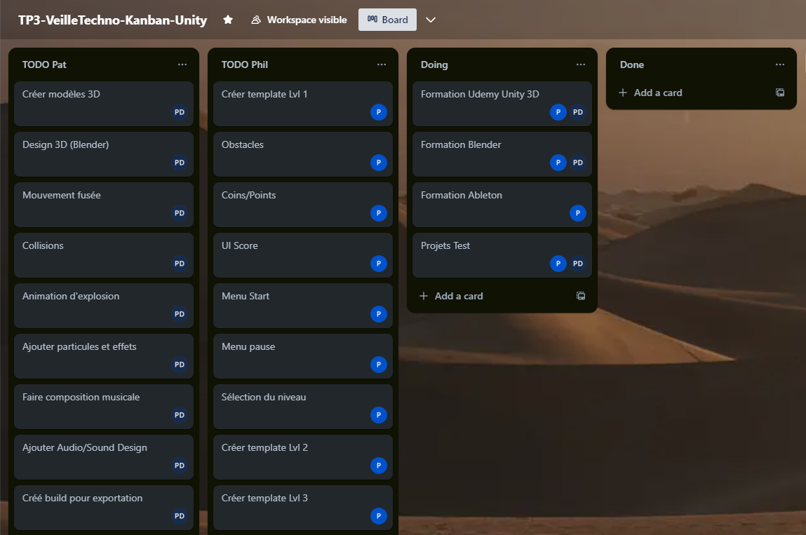

Semaine 2

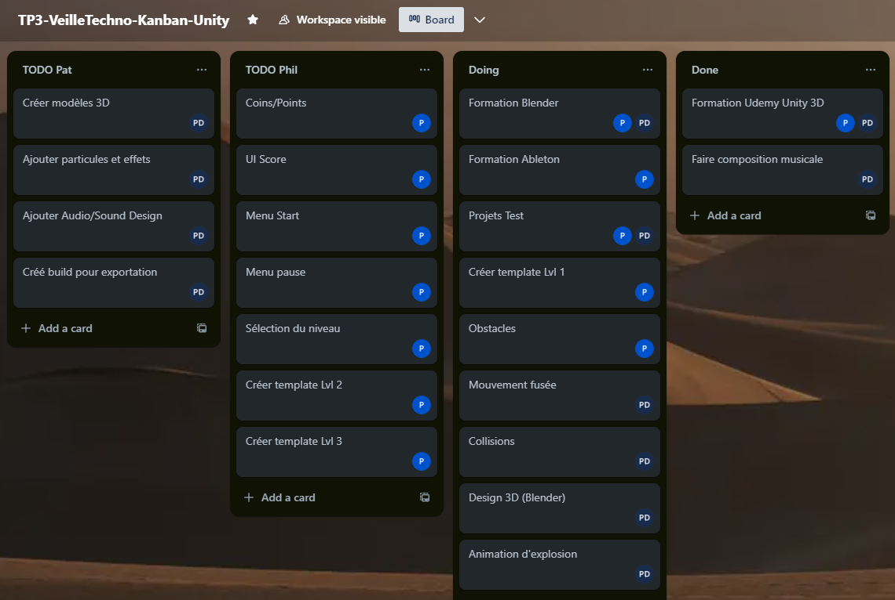

Semaine 3

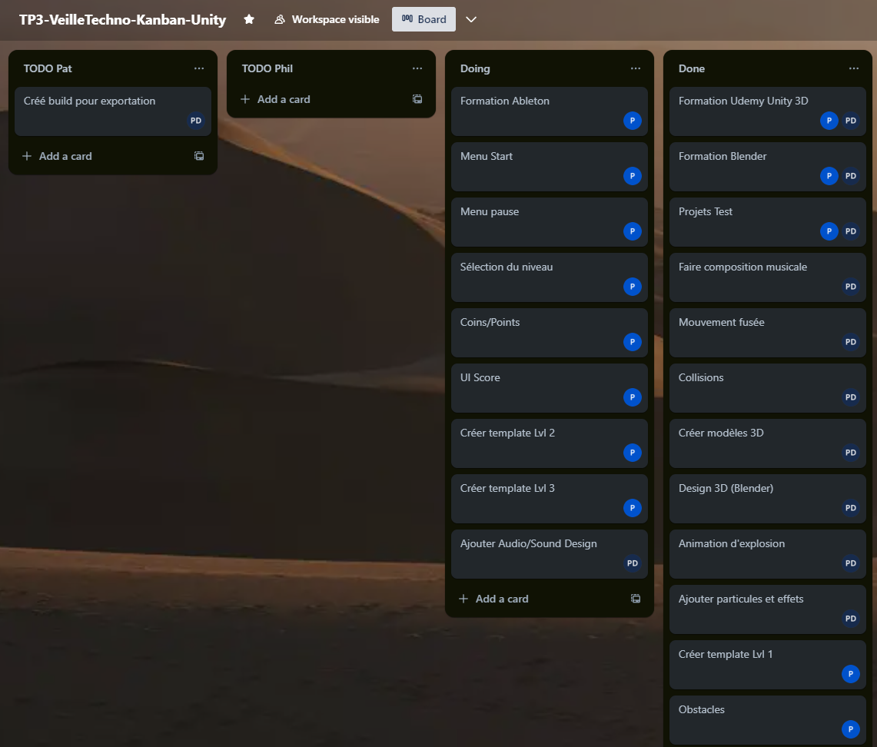

Semaine 4

**Médiagraphie**

Formation Udemy <https://www.udemy.com/course/unitycourse2/>

Formation Complète pour développeur Unity 3D. Nous avons complété environs 50% de la formation. Nous avons appris quelques fonctionnalités de base de Unity et de nombreux principes de développement des jeux vidéo

Forums Gamedev.TV <https://community.gamedev.tv>

Forums de développeurs et étudiants pour partager leurs créations et poser des questions. Une très belle source pour s’inspirer des projets de la communauté et de fonctionnalités à ajouter dans votre projet

Unity Docs <https://docs.unity3d.com/ScriptReference/index.html>

Documentation Unity pour parcourir les libraires du Scripting API, très pratique pour découvrir des méthodes qui pourrais être utiles. Possède aussi un manuel qui introduit à différentes fonctionnalités.

YouTube de Unity <https://www.youtube.com/@unity>

Variétés de tutoriels pour débutant jusqu’a avancé, il offre les dernières nouvelles et fonctionnalités relativement à Unity.

Blender Guru YouTube <https://www.youtube.com/user/AndrewPPrice>

La chaîne Blender Guru est une ressource précieuse pour apprendre à utiliser Blender pour créer des modèles 3D. Les tutoriels détaillés nous ont permis de développer des compétences en modélisation, texturisation et rendu, ce qui est crucial pour créer des actifs 3D de qualité pour notre jeu.

Ableton Live Documentation <https://www.ableton.com/en/manual/>

La documentation officielle d'Ableton Live nous a fourni des instructions détaillées sur l'utilisation de ce logiciel pour créer des effets sonores et des musiques de fond. Comprendre les fonctionnalités d'Ableton a été essentiel pour intégrer des éléments audio de haute qualité dans notre jeu.

Reddit <https://www.reddit.com/r/gamedev/>

Le subreddit r/gamedev est une communauté active de développeurs de jeux où nous avons trouvé des discussions utiles sur des problèmes courants, des conseils de développement et des retours d'expérience. Participer à ces discussions nous a aidés à obtenir des perspectives différentes et à résoudre des défis techniques.

Samuel Lapointe (Ami de Patrick)

Samuel est un développeur Unity senior qui a son propre studio de jeux vidéo, avec un jeu officiellement sorti et un deuxième en cours de développement. Samuel nous a donné des conseils pour surmonter certains défis lors de la création de notre jeu.